# **INTRODUÇÃO**

De forma breve e concisa é aqui apresentada uma pequena descrição do projecto ou sistema por mim (Osório Cassiano Malache) desenvolvido, projecto esse com a designação de GESTÃO DE ANTIVÍRUS. A ideia do projecto surgiu a quando do meu estágio pôs-formação no CETIC (Centro de Tecnologias de Informação e comunicação da Universidade Zambeze), visto que a instituição cariciava de um sistema que pudesse gerir as licenças de antivírus usadas nas máquinas ao nível do campus universitário bem como algumas das faculdades.

Antes de mais, é necessário frisar que este sistema encontra-se ainda num estágio de produção visto que é uma versão experimental, mas que do momento permite realizar quase todas operações básicas referentes a esta mesma gestão.

O sistema permite fazer o registo das licenças usadas nas máquinas fazendo uma associação da própria licença do antivírus à maquina na qual esta foi usada, permitindo a consulta da validade ou dias restantes para que esta licença expirar, permitindo assim ao pessoal responsável actualizar a mesma licença. O sistema é bem interativo, apresentando ainda nesta fase apenas a parte administrativa onde faz-se o cadastro de todos componentes associados ao registo das licenças incluindo os usuários do próprio sistema.

# **FERRAMENTAS USADAS**

Para o desenvolvimento do projecto, o desenvolvedor optou pelas seguintes ferramentas:

* Framework back-end LARAVEL 5.3;
* Framework front-end ZARB Foundation 6;
* MySQL;

A escolha destas ferramentas advém da necessidade do desenvolvedor querer aprender explorar mais sobre as novas tecnologias que auxiliam na programação de forma mais ágil e flexível. Ao pesquisar qual das ferramentas usar, foi possível observar que as escolhidas são extremamente recomendáveis a nível de programadores mais experientes ocupando estas ferramentas as melhores posições no ranking dos melhores framewrks php e front-end.

# **INSTALAÇÃO**

Requisitos:

Para a instalação do Laravel

* PHP >= 5.6.4
* OpenSSL PHP Extension
* PDO PHP Extension
* Mbstring PHP Extension
* Tokenizer PHP Extension
* XML PHP Extension

Para o ambiente de desenvolvimento optou-se pelo wampserver no ambiente Windows (7), onde faz-se necessário a instalação do composer numa primeira fase para que este possa possibilitar instalação das dependências do PHP bem como a instalação do próprio Laravel, sendo esta opcional.

Eis a baixo a linha de código que permite a instalação do Laravel usando o composer, é necessário frisar que este comando deve ser executado dentro do directório no qual pretende-se instalar o Laravel:

composer create-project --prefer-dist laravel/laravel Antivirus "5.3.*"

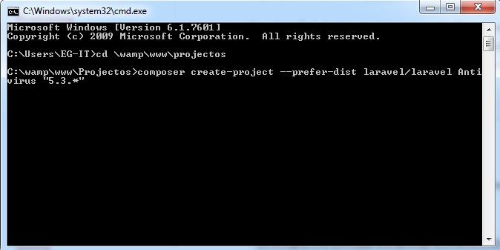

# **BASE DE DADOS**

Abaixo é mostrado um diagrama do modelo relacional da base de dados do sistema.

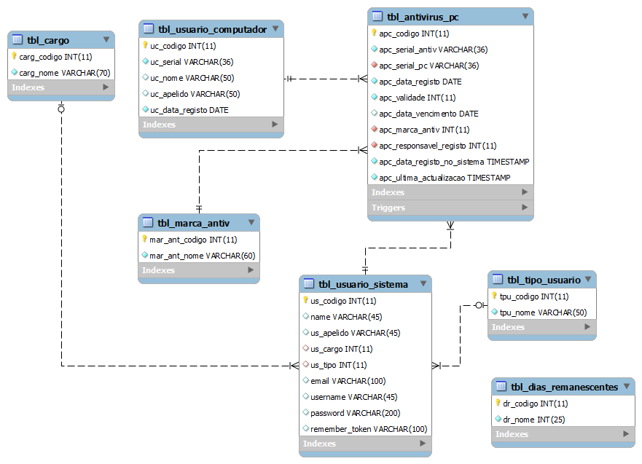

A seguir é mostrado o arquivo de configuração do servidor da base dados do sistema que encontra-se no directório raiz do projecto com o nome ”.env”.

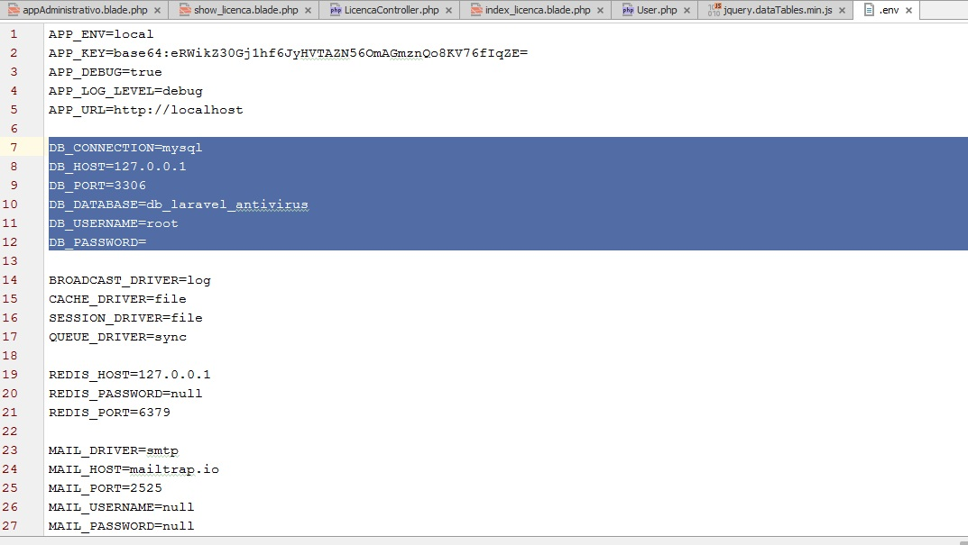

O arquivo sql da base de dados do sistema, encontra-se também no diretório raiz do projecto com o nome “db_laravel_antivirus”, sendo necessário importar essa base de dados durante a instalação do sistema usando um SGBD ou comand-line. A figura a baixo mostra o processo de importação da base de dados usando o SGBD MyAdmin.

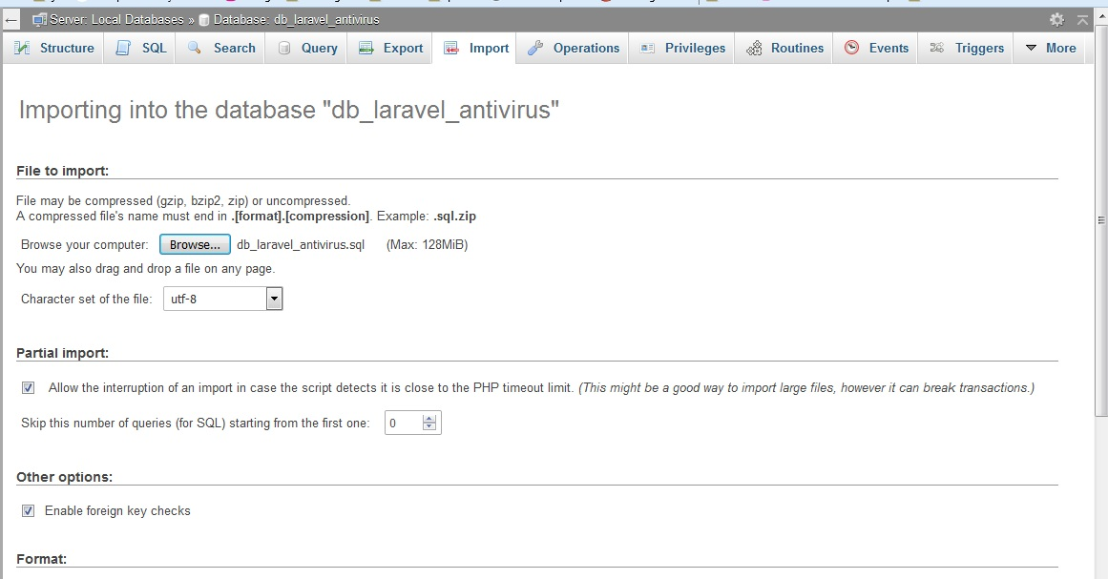

# **TELAS**

1. Primeiramente temos a tela de login do sistema:

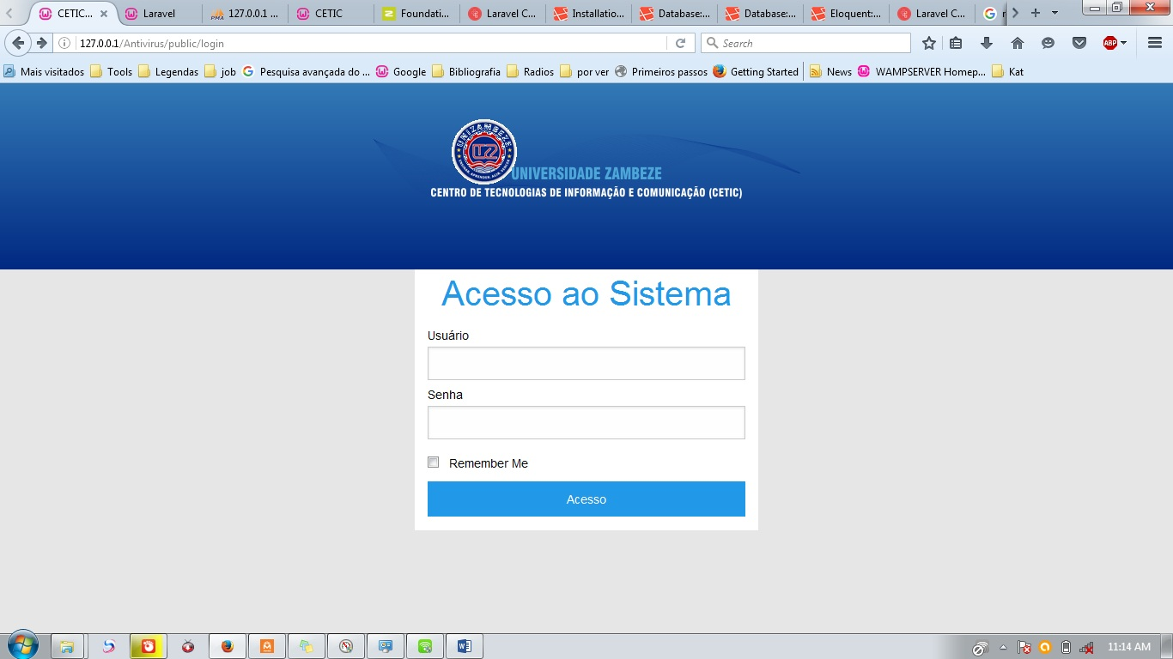

Nesta tela o usuário insere as suas credencias para aceder ao sistema mediante o nome de usuário e a senha registadas de no sistema de antemão.

As credencias pré-definidas para aceder aos sistema são: usuário = {admin}, senha = {123}.

1. Tela de gestão das licenças. Esta tela é para onde o usuário é redirecionado após efectuar o login.

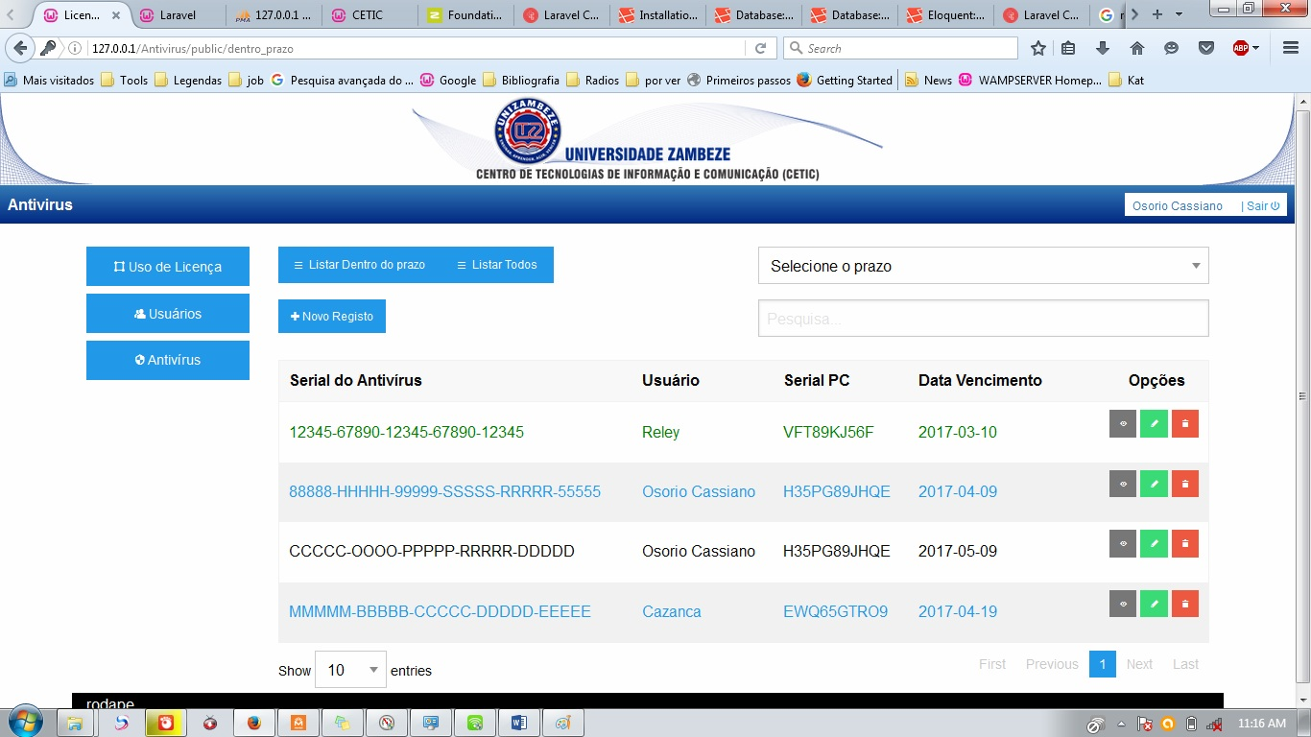

Nota-se que as cores diferentes na tabela indicam que algumas licenças estão prestes a vencer a sua validade, as cores variam mediante os dias em falta, como se pode ver mais acima existe um campo para selecionar o prazo, selecionando este prazo serão apresentados apenas registos que competem a validade selecionada.

## **Cores definidas:**

* Vermelho – licenças expiradas;
* Verde – faltando menos de 30 dias para expirar o prazo;
* Azul - faltando menos de 60 dias para expirar o prazo;
* Preto – validade que esteja acima dos 90 dias;

1. Tela de gerenciamento de usuários

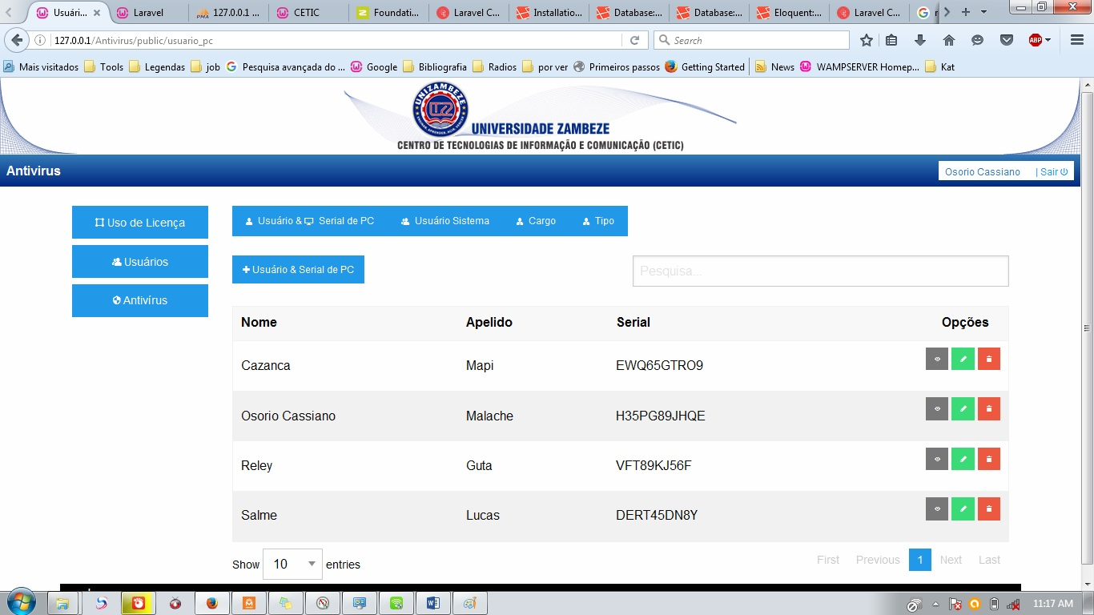

Nesta tela faz-se o gerenciamento de usuários onde é possível cadastrar os usuários do sistema, usuários associados as licenças de antivírus usadas, uma vez que antes de fazer o registo da licença do antivírus usado é necessário primeiro fazer o registo da máquina na qual a licença foi usada e, esta máquina pertence a um dado usuário.

# **NOTA:**

Apos o download do projecto no github é necessário actualizar o composer usando o comando composer update no directorio raiz do projecto (Antivirus-CETIC) para que este possa fazer o download de todas as dependências do projecto. Sem este procedimento não sera possível executar o sistema. Isso ajuda no momento de fazer o upload do projecto ao github. O github não carrega a pasta vendor gerada pelo composer, minimizando assim o tamanho ou quantidade de arquivos a serem feitos upload.